Министерство образования и науки РФ
Государственное образовательное учреждение
высшего профессионального образования

Тульский государственный университет

КАФЕДРА АВТОМАТИКИ И ТЕЛЕМЕХАНИКИ

СТРУКТУРЫ В ЯЗЫКЕ ПРОГРАММИРОВАНИЯ СИ

Лабораторная работа № 11
по курсу «Программирование на ЯВУ»

Вариант № 4

Выполнил: студент группы 220601 _________ Белым А.А.
(подпись)
Проверил: к. ф.-м. н., доцент _________ Сулимова В.В.
(подпись)

Тула 2011

Цель работы
Целью работы является изучение структурированного типа в языке Си, а также написать программу, использующую операции со структурами.

Задание
Описать переменную "студент", содержащую: имя, фамилию, отчество студента, название учебного заведения, номер группы. Создать список студентов (N>10). Определить фамилии студентов, учащихся в одной и той же группе, в одном и том же заведении.

Теоретическая справка

Схема алгоритма
На рисунке 1 представлена схема алгоритма ввода данных, поиска одногруппников среди данных студентов и вывода информации о них.
Рисунок 1 — Блок-схема обобщенного алгоритма поиска одногруппников
На рисунке 2 представлена схема алгоритма ввода списка студентов для поиска в них одногруппников.
Рисунок 2 — Блок-схема алгоритма ввода списка студентов

На рисунке 3 представлена схема алгоритма ввода количества студентов в списке.

Рисунок 3 — Блок-схема алгоритма ввода количества студентов

На рисунке 4 представлена схема алгоритма ввода данных о конкретном студенте.
Рисунок 4 — Блок-схема алгоритма ввода данных о студенте
На рисунке 5 представлена блок-схема алгоритма запроса строкового параметра.
Рисунок 5 — Блок-схема алгоритма ввода строкового параметра
На рисунке 6 представлена схема алгоритма ввода номера группы студента.
Рисунок 6 — Блок-схема алгоритма ввода номера группы

На рисунке 7 представлена схема алгоритма организации проверки пользователем введённых данных.

Рисунок 7 — Блок-схема алгоритма проверки пользователем введенных данных
На рисунке 8 представлена схема алгоритма поиска одногрупников среди заданного списка студентов.
Рисунок 8 — Схема алгоритма поиска одногруппников

На рисунке 9 представлена схема алгоритма вывода данных о найденных одногруппниках на экран.

Рисунок 9 — Блок-схема алгоритма вывода данных об одногруппниках
Схему алгоритма получения ответа от пользователя на поставленный вопрос, можно увидеть на рисунке 10.
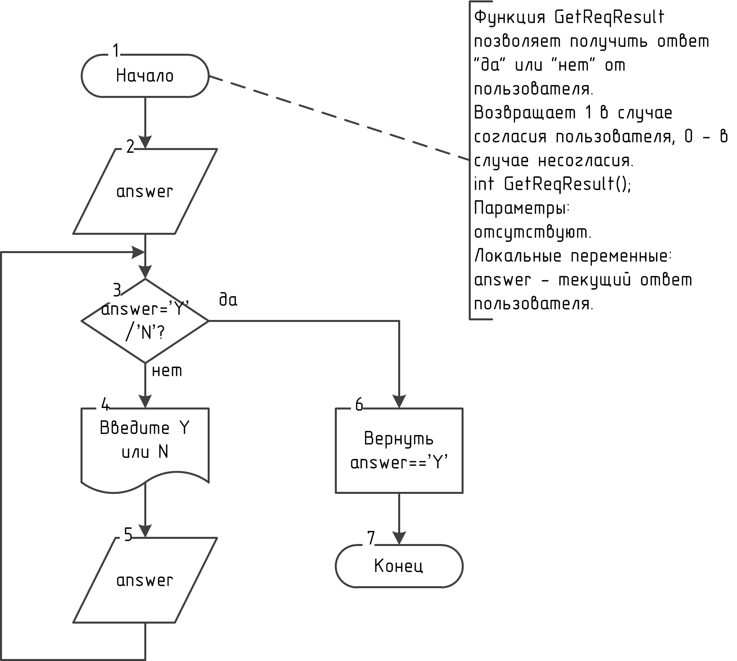
Рисунок 10 - Схема алгоритма получения ответа от пользователя

На рисунке 11 представлена схема алгоритма предоставления пользователю различных вариантов ответа.
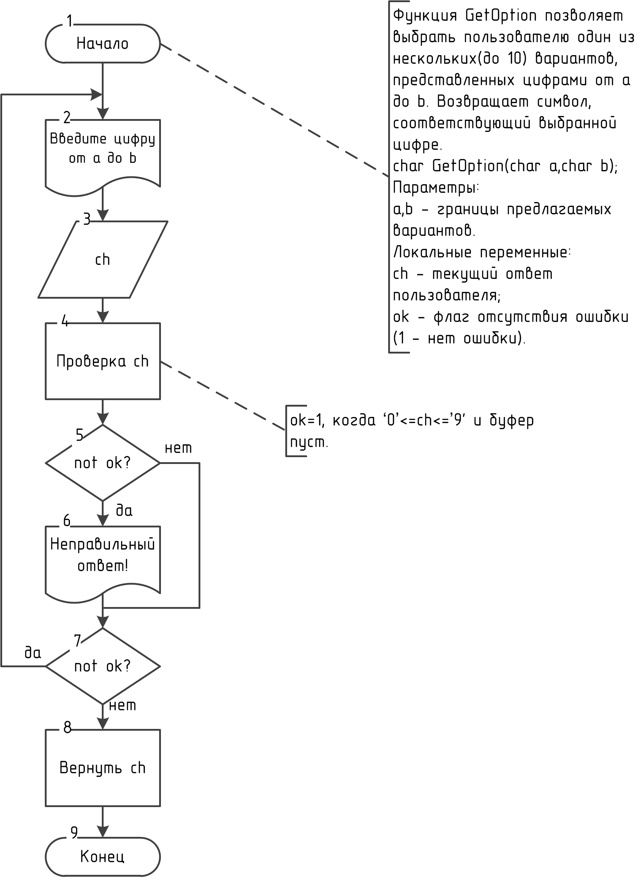
Рисунок 11 - Схема алгоритма предоставления пользователю различных вариантов ответа

Инструкция пользователю
Данная программа позволяет найти среди переданного ей списка студентов таких студентов, которые учатся в одном вузе в одной группе, т.е. являются одногруппниками.
Для работы программы необходимо ввести количество студентов, среди которых будет производится поиск одногруппников. Это натуральное число, большее нуля и меньшее определенного значения (определяется программой). Затем вводятся данные о каждом из студентов - его имя, фамилия, отчество, название учебного заведения и номер группы. Все параметры, кроме последнего - строковые значения, последнее - натуральное число. В случае неправильного ввода имеется возможность ввести заново данные, или отказаться от повторного воода и завершить программу. После этого предоставляется возможность проверить введённые данные для каждого студента поочередно, ответив на запрос программы '1', продолжить работу без проверки данных('2') или завершить работу программы(ответ '0').
В качестве результатов работы программа выведет список одногруппников: сначала выводятся общие вуз и номер группы, затем данные обучающихся в этой группе: и так делается для каждой различной группы в списке. Если одногруппников не будет найдено, программа выведет соответствующее сообщение.

Инструкция программисту
При создании программы поиска одногруппников были предприняты следующие действия.
В основной части программы определена константа MAX_N - максимальное количество студентов в задаваемом списке.
Определён тип-структура student, описывающий некоторого студента; поля этого типа представленны в таблице 1.
Таблица 1 - Поля типа-структуры, описывающего студента
имя | тип | предназначение
FstName, LstName, Surname | char[20] | Имя, фамилия, отчество студента соответственно.
University | char[50] | Название вуза студента.
GroupNum | long | Номер группы студента.
Локально определен тип-структура students, описывающий список студентов; поля этого типа представленны в таблице 2.
Таблица 2 - Поля типа-структуры, описывающего список студентов
имя | тип | предназначение
Count | long | Количество студентов в списке.
Stud | student[MAX_N] | Данные о каждом из Count студентов (естественно, Count<=nn)
Были введены структуры данных, описание которых представлено в таблице 3.
Таблица 3 - Структуры данных, используемые в в основной части программы поиска одногруппников
имя | тип | предназначение
AllStudents | students | Задаваемый пользователем список студентов
FoundedStudents | students | Список найденных одногруппников.
log | int | Указывает на отсутствие ошибок (значение true) ввода данных или желания пользователя прервать программу.

Кроме того, в процессе создания вышеуказанной программы были определены следующие подпрограммы:
- Функция GetCount - запрашивает у пользователя количество студентов в передаваемом списке. Возвращает true, если пользователь передал корректное значение, иначе возвращается false. Для работы подпрограммы необходима константа nn.
int GetCount(long *paramVar);
В теле функции в цикле с постусловием происходит запрос у пользователя целого числа. Запрошенное значение сначала считывается в буфер, потом производится попытка его извлечения (функцией val). Если попытка была успешной, а также это число лежит в промежутке [0,nn], функция завершает работу и передает указанное значение и значение log, равное true . Если нет, то производится запрос пользователя о продолжении работы. Если пользователь ответил 'N', функция завершает работу и возвращает значение log, равное false и значение параметра - 0. Иначе операция повторяется до достижения двух вышеуказанных условий.
Используемые функцией параметры-переменные представленны - в таблице 4, локальные переменные - в таблице 5.
Таблица 4 - Параметры-переменные функции ввода количества студентов
имя | тип | предназначение
paramVar | long | Количество студентов в списке

Таблица 5 - Локальные переменные функции ввода ввода количества студентов
имя | тип | предназначение
req_rslt | int | Содержит ответ пользователя на запросы программы о повторении ввода данных(1 – "да", 0 - "нет").

- Функция GetString запрашивает у пользователя строковый параметр - фамилию студента, имя и т.д. Описание параметра и его название(или подсказка) передается через параметры функции. Возвращает true, если пользователь передал корректное значение, иначе возвращается false.
int GetString(const char message[],const char name[],char paramVar[],long size)
В теле функции в цикле с постусловием происходит запрос у пользователя вещественного числа, причем сначала выводится переданная информация о параметре. Если введенная строка не пустая, функция завершает работу и передает указанное значение и значение log, равное true . Если нет, то производится запрос пользователя о продолжении работы. Если пользователь ответил 'N', функция завершает работу и возвращает значение log, равное false и пустую строку. Иначе операция повторяется до достижения двух вышеуказанных условий.
Используемые функцией параметры-константы приведены в таблице 6; параметры-переменные - в таблице 7, локальные переменные - в таблице 8.
Таблица 6 - Параметры-константы функции ввода строкового параметра
имя | тип | предназначение
message | сhar* | Описание запрашиваемого параметра.
name | char* | Краткая подсказка о параметре.
size | long | Длина запрашиваемой строки.

Таблица 7 - Параметры-переменные функции ввода строкового параметра
имя | тип | предназначение
paramVar | char* | Запрашиваемый параметр.

Таблица 8 - Локальные переменные функции ввода строкового параметра
имя | тип | предназначение
req_rslt | int | Содержит ответ пользователя на запросы программы о повторении ввода данных(1 – "да", 0 - "нет").
log | int | Указывает на отсутствие ошибок (значение true) ввода данных.
format | char[15] | Форматная строка для считывания запрашиваемой строки.

- Функция GetGroup запрашивает у пользователя номер группы студента. Возвращает true, если пользователь передал корректное значение, иначе возвращается false.
int GetGroup(long *paramVar);
В теле функции в цикле с постусловием происходит запрос у пользователя целого числа. Запрошенное значение сначала считывается в буфер, потом производится попытка его извлечения (функцией val). Если попытка была успешной, а также это число больше 0, функция завершает работу и передает указанное значение и значение log, равное true . Если нет, то производится запрос пользователя о продолжении работы. Если пользователь ответил 'N', функция завершает работу и возвращает значение log, равное false и значение параметра - 0. Иначе операция повторяется до достижения двух вышеуказанных условий.
Используемые функцией параметры-переменные приведены в таблице 9, локальные переменные - в таблице 10.
Таблица 9 - Параметры-переменные функции ввода номера группы
имя | тип | предназначение
paramVar | long | Номер группы студента.

Таблица 10 - Локальные переменные функции ввода номера группы
имя | тип | предназначение
req_rslt | int | Содержит ответ пользователя на запросы программы о повторении ввода данных(1 – "да", 0 - "нет").
log | int | Указывает на отсутствие ошибок (значение true) ввода данных.

- Функция GetStudent запрашивает у пользователя информацию о конкретном студенте. Возвращает true, если пользователь передал корректное значение, иначе возвращается false. Должен быть доступен тип “student”.
int GetStudent(student *stud);
В теле функции через GetString запрашиваются имя, фамилия, отчество, вуз студента и через GetGroup - номер группы студента. Если на каком-то этапе возникла ошибка, то последующие этапы не выполняются и возвращается false, иначе возвращается true.
Используемые функцией параметры-переменные приведены в таблице 11, локальные переменные - в таблице 12.
Таблица 11 - Параметры-переменные функции ввода произвольного параметра расчета корня
имя | тип | предназначение
stud | student* | Данные о студенте.

Таблица 12 - Локальные переменные функции ввода произвольного параметра расчета корня
имя | тип | предназначение
log | int | Указывает на отсутствие ошибок (значение true) ввода данных.

- Функция InputData вводит необходимые данные - количество студентов и данные об этих студентах; возвращает true, если не было ошибки ввода, иначе возвращается false. Функция InputData использует функции GetStudent и GetCount, поэтому они должны быть глобальными по отношению к InputData. Должен быть доступен тип “student”.
int InputData(long *studCount,student *students);
Сначала запрашивается количество студентов с помощью GetCount. Если не возникло ошибки, то в цикде с предусловием запрашивается указанное количество студентов через GetStudent, пока не будет введено нужное количество студентов или не возникнет ошибки. Если ошибок не было, возвращается true, иначе - false.
Используемые функцией параметры-переменные приведены в таблице 13; локальные переменные - в таблице 14.
Таблица 13 - Параметры-переменные функции ввода данных для поиска одногруппников
имя | тип | предназначение
studCount | long* | Количество студентов в списке.
students | student* | Данные о студентах.

Таблица 14 - Локальные переменные функции ввода данных для поиска одногруппников
имя | тип | предназначение
i | long | Переменная-счетчик для обработки массива.
log | int | Указывает на отсутствие ошибок (значение true) ввода данных.

- Функция CheckData позволяет организовать проверку пользователем введенных им ранее значений. Возвращает true, если пользователь подтвердил правильность данных. Должен быть доступен тип “student”. Функция использует GetStudent , поэтому она должны быть глобальными по отношению к CheckData.
int CheckData(long studCount,student stud[])
Функция сначала спрашивает пользователя, желает ли он продолжить работу без проверки, проверить данные, или завершить программу. Если он ответил '0', подпрограмма завершается, если он ответил '1', то перебираются в цикле с постусловием студенты из массива stud, где выводятся данные о текущем студенте и предлагаются варианты: считать данные правильными, завершить программу или изменить данные. Если пользователь ответил '1', то данные вводятся заново с помощью функции GetStudent. Это продолжается, пока студенты не закончатся, либо пользователь не ответит '0', означающее завершение работы. В конце возвращается true, если пользователь не отвечал '0', иначе возвращается false.
Используемые функцией параметры-константы приведены в таблице 15; локальные переменные - в таблице 16.
Таблица 15 - Параметры-константы функции проверки пользователем введенных значений
имя | тип | предназначение
studCount | long | Количество студентов в списке.
stud | student* | Данные о студентах.

Таблица 16 - Локальные переменные функции проверки пользователем введенных значений
имя | тип | предназначение
answer | char | Содержит ответ пользователя на запрос программы о правильности данных.
i | long | Переменная-счетчик для обработки массива.

- Процедура FindStudents находит одногруппников в переданном списке студентов. Должен быть доступен тип “student”. Для работы подпрограммы необходима константа nn.
void FindStudents(long inStudCount,
student inStud[],
long *outStudCount,
student outStud[]);
Сначала все элементы массива outed устанавливаются в false, такое же значение устанавливается и для founded. k устанавливается в 0. Затем в цикле для i от 1 до InStudCount-1 проверяется, не “выбыл” ли этот студент - не был ли он уже найден как одногрупник, т. е. не равно ли outed[i] true. Если нет то, то проходим j от i+1 до inStudCount, опять-таки проверяем не равно ли outed[j] true, и если нет, то если имя вуза и номер группы студентов i и j, то устанавливается founded в true, увеличивается на 1 k, inStud[j] сохраняется в outStud[k]. После завершения цикла j, если founded равно true, то founded сбрасывается в false, k инкрементируется и inStud[i] сохраняется в outStud[k]. После окончания цикла i k созраняется в outStudCount.
Используемые процедурой параметры-константы приведены в таблице 17, параметры-переменные - в таблице 18, локальные переменные - в таблице 19 .
Таблица 17 - Параметры-константы процедуры поиска одногруппников
имя | тип | предназначение
inStudCount | long | Количество студентов в общем списке.
inStud | student* | Данные о студентах общего списка.

Таблица 18 - Параметры-переменные процедуры поиска одногруппников
имя | тип | предназначение
outStudCount | long* | Количество найденных одногруппников.
outStud | student* | Данные о найденных одногруппниках.

Таблица 19 - Локальные переменные процедуры поиска одногруппников
имя | тип | предназначение
k | long | Временная переменная, для хранения количества найденных одногруппников.
i,j | long | Переменные-счетчики для обработки массива.
founded | int | Указывает на то, что одногруппник был найден.
outed | int[MAX_N] | Указывает, был ли уже студент отмечен как одногруппник.

- Процедура PrintData выводит список одногруппников на экран. Должен быть доступен тип “student”.
void PrintData(long studCount,student stud[]);
Сначала процедура выводит все данные о первом студенте, потом в цикле перебираются все студенты, и если его вуз и группы отличны от предыдушего, то они выводятся на экран, иначе выводятся только фамилия, имя и отчество студента.
Используемые процедурой параметры-константы приведены в таблице 20, локальные переменные - в таблице 21 .

Таблица 20 - Параметры-константы процедуры вывода списка одногруппников
имя | тип | предназначение
StudCount | long | Количество найденных одногруппников.
Stud | student* | Данные о найденных одногруппниках.

Таблица 21 - Локальные переменные процедуры вывода списка одногруппников
имя | тип | предназначение
i | long | Переменная-счетчик для обработки массива.
9. Функция clearline используется для очистки строки файла.
Заголовок функции:
int clearline(FILE *f);
Функция считывает до конца файла или строки файла f символы в цикле while и возвращает их количество.
Параметры функции представлены в таблице 22, локальные переменные — в таблице 23.
Таблица 22 - Параметры функции очистки строки
имя | тип | предназначение
f | FILE* | Файл, в котором очищается строка.

Таблица 23 - Локальные переменные функции очистки строки
имя | тип | предназначение
count | long | Счетчик считанных символов.

10. Функция GetReqResult используется для получения ответов пользователя на запросы программы.
Заголовок функции:
int GetReqResult();
Функция запрашивает у пользователя символы 'y','Y','n' или 'N' до тех пор, пока он не введет какой-либо из них. Соответственно возвращается либо символ 'Y', либо 'N'.
Локальные переменные функции представлены в таблице 24.
Таблица 24 - Локальные переменные функции получения ответа от пользователя
имя | тип | предназначение
answer | char | Ответ пользователя.
11. Функция GetOption позволяет выбирать пользователю из нескольких (до 10) вариантов ответа.
Заголовок функции:
int GetOption(char a,char b);
Функция запрашивает у пользователя символы из промежутка от a до b до тех пор, пока он не введет какой-либо из них. Соответственно возвращается значение введенного символа.
Параметры функции представлены в таблице 25, локальные переменные — в таблице 26.
Таблица 25 - Параметры функции предоставления различных вариантов ответа
имя | тип | предназначение
a,b | char | Различные варианты представлены цифрами от a до b.

Таблица 26 - Локальные переменные функции предоставления различных вариантов ответа
имя | тип | предназначение
ch | char | Ответ пользователя.
ok | int | Флаг — равен 1, если ответ пользователя допустим, иначе равен 0.

Текст программы
Ниже представлен текст программы, написанной на языке Turbo Pascal 7, которая находит среди данных студентов одногруппников.
#include <stdio.h>
#include <stdlib.h>
#include <string.h>
#include <ctype.h>
#define MAX_N 10L
typedef struct{
char FstName[20],LstName[20],SurName[20],University[50];
long GroupNum;
} student;
int clearline(FILE *f){
int count=0;char ch;
while (!feof(f)&&((ch=getc(f))!='\n'))
if(ch!=' '&&ch!='\t')
count++;
return count;
}
char GetOption(char a,char b){
char ch; int ok;
do{
printf("Введите цифру от %c до %c.\n",a,b);
ch=getchar();
ok=(a<=ch)&&(ch<=b)&&!clearline(stdin);
if (!ok)
printf("Неправильный ответ!\n");
}while (!ok);
return ch;
}

int GetReqResult(){
char answer;
answer=getchar();
clearline(stdin);
while (toupper(answer)!='Y'
&&toupper(answer)!='N'){
printf("Неправильный ответ! Допустимо:\n"\
"Y - да; N - нет.\n");
answer=getchar();
clearline(stdin);
}

return toupper(answer)=='Y';
}
int GetString(const char message[],const char name[],char paramVar[],long size){
int log,req_rslt; char format[15];
sprintf(format,"%%%ld[^\n]",size);
do{
req_rslt=0;
printf("%s",message);
printf("%s: ",name);
log=scanf(format,paramVar);
log=!clearline(stdin)&&log;
if (!log||!strcmp(paramVar,"")){
log=0;
printf("Ошибка! Повторить ввод?(Y/N)\n");
req_rslt=GetReqResult();
}
} while(!log&&req_rslt);
return log;
}
int GetGroup(long *paramVar){
int log,req_rslt;
do{
req_rslt=0;
printf("Введите номер группы.\n");
printf("Номер группы: ");
log=scanf("%ld",paramVar);
log=!clearline(stdin)&&log;
if (!log){ //введено не вещественное число?
printf("Введено не число!\n"
"Повторить ввод? Y/N\n");
req_rslt=GetReqResult();
}
if (log&&*paramVar<1){
log=0;
printf("Номер группы<=0! Повторить ввод?(Y/N)\n");
req_rslt=GetReqResult();
}
} while(!log&&req_rslt);
return log;
}
int GetCount(long *paramVar){
int log,req_rslt;
do{
req_rslt=0;
printf("Введите n - общее количество студентов.(1<=n<=%ld)\n",MAX_N);
printf("Студентов: ");
log=scanf("%ld",paramVar);
log=!clearline(stdin)&&log;
if (!log){ //введено не вещественное число?
printf("Введено не число!\n"
"Повторить ввод? Y/N\n");
req_rslt=GetReqResult();
}
if (log&&(*paramVar<1||*paramVar>MAX_N)){
log=0;
printf("Количество студентов неправильно! Повторить ввод?(Y/N)\n");
req_rslt=GetReqResult();
}
} while(!log&&req_rslt);
return log;
}
int GetStudent(student *stud){
int log;
log=GetString("Введите фамилию студента.\n","Фамилия",stud->LstName,20);
if (log)
log=GetString("Введите имя студента.\n","Имя",stud->FstName,20);
if (log)
log=GetString("Введите отчество студента.\n","Отчество",stud->SurName,20);
if (log)
log=GetString("Введите название университета.\n","Университет",stud->University,50);
if (log)
log=GetGroup(&(stud->GroupNum));
return log;
}

int InputData(long *studCount,student *students){
long i; int log;
log=GetCount(studCount);
for (i=0;log&&i<*studCount;i++){
printf("****************************\n");
printf("Ввод данных о студенте №%ld\n",i+1);
printf("****************************\n");
log=GetStudent(students+i);
}
return log;
}

int CheckData(long studCount,student stud[]){
long i; char answer;
printf("1 - проверить данные о каждом студенте по порядку;\n");
printf("2 - завершить работу;\n");
printf("0 - продолжить работу.\n");
answer=GetOption('0','2');
if (answer=='1')
for (i=0;i<studCount&&answer!='2';i++){
printf("****************************");
printf("Карточка студента №%ld",i*1);
printf("****************************");
printf("***Университет: %s Группа: %ld\n",stud[i].University,stud[i].GroupNum);
printf("%s %s %s\n",stud[i].LstName, stud[i].FstName, stud[i].SurName);
printf("Правильно?\n"
"0 - Да;\n"
"1 - Нет, изменить данные;\n"
"2 - Нет, завершить программу.\n");
answer=GetOption('0','2');
if (answer=='1'){
printf("****************************");
printf("Ввод данных о студенте №%ld",i+1);
printf("****************************");
GetStudent(&stud[i]);
}
}

return answer!='2';
}
void FindStudents(long inStudCount,
student inStud[],
long *outStudCount,
student outStud[]){
long k=0,i,j; int founded;int outed[MAX_N];
for (i=0;i<MAX_N;i++)
outed[i]=0;
founded=0;

for (i=0;i<inStudCount-1;i++){
if (!outed[i]){
for (j=i+1;j<inStudCount;j++)
if (!outed[j]
&&(inStud[i].GroupNum==inStud[j].GroupNum)
&&!strcmp(inStud[i].University,inStud[j].University)){
founded=1;
outStud[k++]=inStud[j];
outed[j]=1;
}
if (founded) {
outStud[k++]=inStud[i];
founded=0;
}

}
}

*outStudCount=k;
}

void PrintData(long studCount,student stud[]){
long i=0;
printf("Найденные одногрупники:");
printf("\n***Университет: %s Группа: %ld\n",stud[i].University,stud[i].GroupNum);
printf("%s %s %s\n",stud[i].LstName, stud[i].FstName, stud[i].SurName);
for (i=1;i<studCount;i++){
if ((stud[i].GroupNum!=stud[i-1].GroupNum)
||strcmp(stud[i].University,stud[i-1].University))
printf("\n***Университет: %s Группа: %ld\n",stud[i].University,stud[i].GroupNum);
printf("%s %s %s\n",stud[i].LstName, stud[i].FstName, stud[i].SurName);
}

}

typedef struct{
long Count;
student Stud[MAX_N];
} students;

int main(){
students AllStudents, FoundedStudents;
int log;
printf("Программа находит одногрупников среди данных студентов.\n");
log=InputData(&(AllStudents.Count),AllStudents.Stud);
if (log)
log=CheckData(AllStudents.Count,AllStudents.Stud);
if (log){
FindStudents(AllStudents.Count,AllStudents.Stud,&(FoundedStudents.Count),FoundedStudents.Stud);
if (FoundedStudents.Count)
PrintData(FoundedStudents.Count,FoundedStudents.Stud);
else
printf("Одногрупников не найдено...");
} else
printf("Программа завершена пользователем...");

printf("Нажмите <Enter>...");
clearline(stdin);
return 0;
}

Тестовый пример
Ниже на рисунках 12 и 13 представлен пример работы программы для списка из 5 студентов, которые в сумме обучаются в 2-х вузах, и двое из списка — одногруппники.
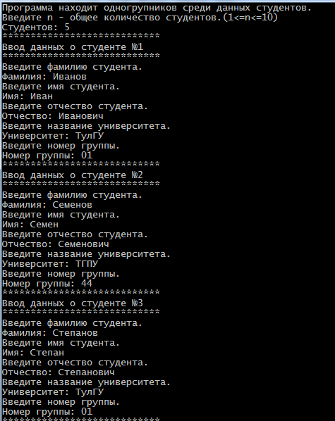
Рисунок 12 — Пример работы программы поиска одногруппников(начало)
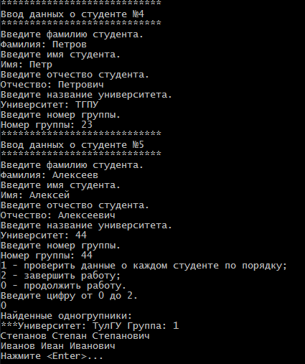
Рисунок 13 — Пример работы программы поиска одногруппников(продолжение)

Вывод
В ходе выполнения данной лабораторной работы я научился использовать структуры при написании программ на Си. Структуры помогают скомпоновать разнородные данные, что помогает при построении моделей объектов реального мира; кроме того т. н. пространства имен позволяют обеспечить более высокую структуризацию программы. Структуры очень часто используются при моделировании объектов реального мира.

